Гр 1-5

«Работа и мощность электрического тока»

Работа и мощность электрического тока. Электрический ток, проходя по цепи, производит разные действия: тепловое, механическое, химическое, магнитное. При этом электрическое поле совершает **работу**. В результате электрическая энергия превращается в **другие виды энергии**: внутреннюю, механическую, энергию магнитного поля…

Как было рассказано ранее, напряжение (**U**) на участке цепи равно отношению работы (**F**), совершаемой при перемещении электрического заряда (**q**) на этом участке, к заряду: **U = A/q**. Отсюда ***А = qU***.

Поскольку заряд равен произведению силы тока (***I***) и времени (***t***) q = It, то  ***А = IUt***. То есть работа электрического тока на участке цепи равна произведению напряжения на этом участке, силы тока и времени, в течение которого совершается работа.

Единицей работы является **джоуль** (1 Дж): [А] = 1 Дж = 1В • 1А • 1с.

Для измерения работы используют три измерительных прибора: амперметр, вольтметр и часы. Однако, в реальной жизни для измерения работы электрического тока используют [***счётчики электрической энергии***](http://mostszh.ru/top-5-luchshie-schetchiki-jelektrojenergii/).

Если нужно найти работу тока, но при этом сила тока или напряжение неизвестны, то можно воспользоваться законом Ома, выразить неизвестные величины и рассчитать работу по формулам: ***А = U2t/R*** или ***А = I2Rt***.

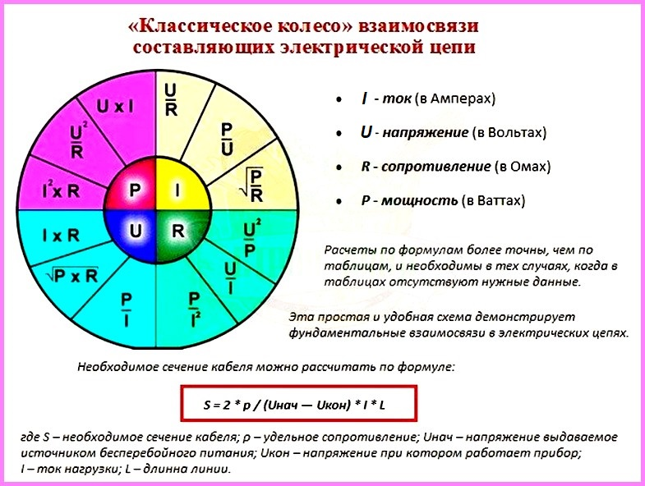

**Мощность электрического тока**

Мощность электрического тока равна отношению работы ко времени, за которое она совершена: ***Р = A/t*** или ***Р = IUt/t***  =>  ***Р = IU.***  То есть **мощность электрического тока** равна произведению напряжения и силы тока в цепи.

Единицей мощности является **ватт** (1Вт): [Р] = 1А • 1В = 1Вт.

Используя закон Ома, можно получить другие формулы для расчета мощности тока:  ***Р = U2P/R = I2R***.

Значение мощности электрического тока в проводнике можно определить с помощью амперметра и вольтметра. Но можно для измерения мощности использовать специальный прибор — **ваттметр.** В нем объединены амперметр и вольтметр.

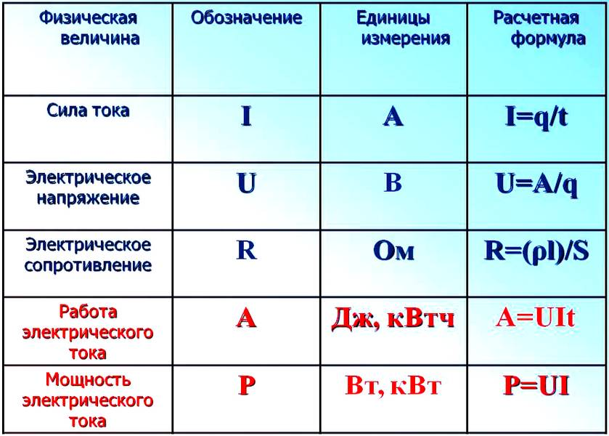

Задача № 1.  **Определить мощность тока в электрической лампе, если при напряжении 110 В сила тока в ней 200 мА.**

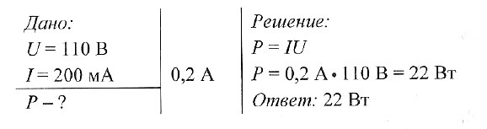

**Определить силу тока в лампе электрического фонарика, если напряжение на ней 6 В, а мощность 1,5 Вт.**

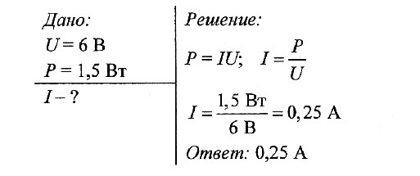

Д\з

Сделать конспект в тетради решить задачу и след. вопросы

1**. Определить мощность тока в электрической лампе, если сопротивление нити акала лампы 400 Ом, а напряжение на нити 100 В.**

2. Что такое работа электрического тока?  
3. Что такое мощность тока?

4. В каких единицах выражается мощность тока.

Ответы прошу прислать на почту [albinaalieva785@gmail.com](mailto:albinaalieva785@gmail.com) или по тел 89289477701 указав Ф.И.О. и курс

**Решение задач**

**Задача №1 Какую работу совершит электрический ток в паяльнике за 30 мин, если сопротивление паяльника 40 Ом, а сила тока в цепи 3 А?**

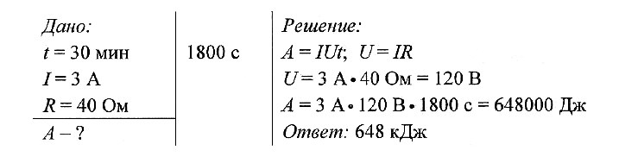

**Задача №2 По данным рисунка определите энергию, потребляемую лампой в течение 10 с. Как будет изменяться потребляемая лампой энергия, если ползунок реостата переместить вверх; вниз?**

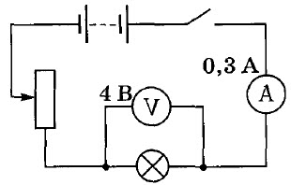

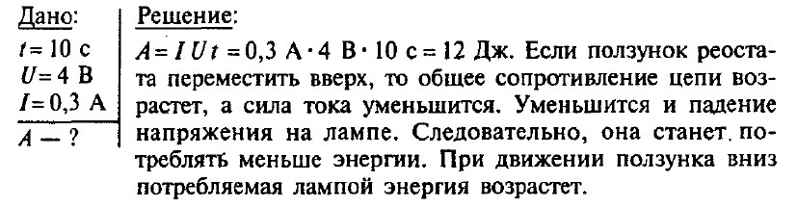

**Задача №3Сколько времени работал электродвигатель игрушечной машины, если при напряжении 12 В и силе тока 0,1 А электрический ток совершил работу 360 Дж?**

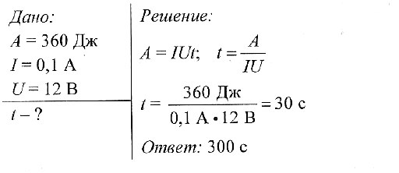

Задача№4Определите сопротивление резистора, если за время 10 мин через него проходит заряд 200 Кл. Напряжение на концах резистора равно 6 В.

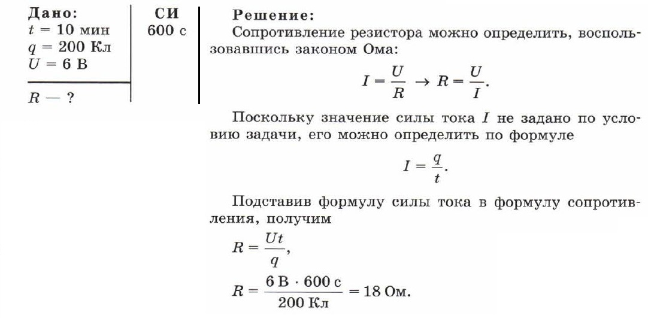

Задача №5  **При напряжении 110 В, подведенном к резистору, сила тока в нем равна 5 А. Какова будет сила тока в резисторе, если напряжение на нем увеличить на 10 В?**

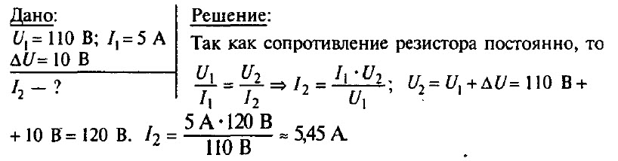

**Д\з п**

**Повторить пройденный материал**

**Решить задачи**

1.Сопротивление нити накала электрической лампы составляет 400 Ом, а напряжение на нити равно 100 В. Какова мощность тока в лампе?  
2. Источник постоянного тока с ЭДС E = 12 В и внутренним сопротивлением г = 1 Ом замкнут на внешнее сопротивление R = 9 Ом. Определить силу тока в цепи I, падение напряжения UR на внешнем участке и падение напряжения Ur на внутреннем участке цепи.  
  
Ответы прошу прислать на почту [albinaalieva785@gmail.com](mailto:albinaalieva785@gmail.com) или по тел 89289477701 указав Ф.И.О. и курс

**Тесты**

**1.** **В паспорте электродвигателя швейной машины написано: «220 В; 0,5 А». Чему равна мощность двигателя машины?**

А. 220 Вт  
Б. 110 Вт  
В. 440 Вт

**2.** **Электродвигатель мощностью 100 Вт работает при напряжении 6 В. Определите силу тока в электродвигателе.**

А. ≈16,7 А  
Б. ≈32,7 А  
В. ≈40,1 А

**3.** **Мощность электродвигателя 3 кВт, сила тока в нем 12 А. Чему равно напряжение на зажимах электродвигателя?**

А. 300 В  
Б. 250 В  
В. 400 В

**4.** **Сколько джоулей в 1 кВт⋅ч?**

А. 360 Дж  
Б. 3600 Дж  
В. 3 600 000 Дж

**5.** **Определите расход энергии в электрической лампе за 8 ч при напряжении 127 В и силе тока в ней 0,5 А.**

А. 0,5 кВт⋅ч  
Б. 2 кВт⋅ч  
В. 4,5 кВт⋅ч

**6.** **Какую энергию израсходует электрический утюг мощностью 300 Вт за 2 ч работы?**

А. 4 кВт⋅ч  
Б. 0,6 кВт⋅ч  
В. 3 кВт⋅ч

**7.** **Лампы мощностью 50 и 100 Вт рассчитаны на одинаковое напряжение. У какой лампы сопротивление нити накала больше?**

А. у лампы мощностью 50 Вт  
Б. у лампы мощностью 100 Вт  
В. сопротивления ламп одинаковы

**8.** **Как изменится количество теплоты, выделяемое проводником с током, если силу тока в проводнике увеличить в 2 раза?**

А. увеличится в 2 раза  
Б. уменьшится в 2 раза  
В. увеличится в 4 раза

**9**. Какое количество теплоты выделит за 30 мин проволочная спираль сопротивлением 20 Ом, если сила тока в цепи 2 А?

А. 144 000 Дж  
Б. 28 800 Дж  
В. 1440 Дж

**10.** **Медная и нихромовая проволоки, имеющие одинаковые размеры, соединены параллельно и подключены к источнику тока. Какая из них выделит при этом большее количество теплоты?**

А. нихромовая  
Б. медная  
В. проволоки выделят одинаковое количество теплоты

**11. Сопротивление электрического паяльника 440 Ом. Он работает при напряжении 220 В. Определите мощность, потребляемую паяльником**.

А. 220 Вт  
Б. 440 Вт  
В. 110 Вт

**12.** **На баллоне электрической лампы написано: «75 Вт; 220 В». Определите силу тока в лампе, если ее включить в сеть с напряжением, на которое она рассчитана**.

А. 0,34 А  
Б. 0,68 А  
В. 0,5 А

**13.** **Сколько джоулей в 1 Вт⋅ч?**

А. 3600 Дж  
Б. 3 600 000 Дж  
В. 360 Дж

**14.** **Определите энергию, расходуемую электрической лампочкой мощностью 150 Вт за 800 ч.**

А. 220 кВт⋅ч  
Б. 120 кВт⋅ч  
В. 400 кВт⋅ч

**15.** **В электрической печи при напряжении 220 В сила тока 30 А. Какое количество теплоты выделит печь за 10 мин?**

А. 40 000 Дж  
Б. 39 600 Дж  
В. 3 960 000 Дж

Ответы прошу прислать на почту [albinaalieva785@gmail.com](mailto:albinaalieva785@gmail.com) или по тел 89289477701 указав Ф.И.О. и курс

# ЭЛЕКТРИЧЕСКАЯ ПРОВОДИМОСТЬ РАЗЛИЧНЫХ ВЕЩЕСТВ

Электрический ток проводят твердые, жидкие и газообразные тела. Чем эти проводники отличаются друг от друга?

По способности веществ проводить электрический ток их можно разделить на несколько групп.

К другой группе относятся вещества, в которых мало свободных заряженных частиц. Поэтому сила тока в них даже при большой разности потенциалов очень мала. Эти вещества называют изоляторами или диэлектриками.

Деление веществ на проводники и изоляторы условно.

К проводникам прежде всего следует отнести все металлы, среди которых наилучшей электропроводностью обладают серебро, медь, алюминий. Металлические проводники находят широчайшее применение в передаче электроэнергии от источников тока к потребителям. Эти проводники используются также в генераторах, электродвигателях, трансформаторах, электроизмерительных приборах и т. д.

Наряду с металлами хорошими проводниками являются водные растворы или расплавы электролитов и ионизованный газ — плазма. При определенных условиях и в вакууме может существовать электрический ток. Так, в вакуумных электронных приборах электрический ток образуют потоки электронов, поступающие из специальных устройств.

К числу хороших изоляторов относятся янтарь, фарфор, резина, стекло, парафин. Жидкими диэлектриками являются керосин, минеральное (трансформаторное) масло, лаки, чистая (дистиллированная) вода и др.

Лучший изолятор — вакуум.

Кроме проводников и диэлектриков имеется группа веществ (в основном твердых), проводимость которых занимает промежуточное положение между проводниками и диэлектриками. Эти вещества не настолько хорошо проводят электрический ток, чтобы их назвать проводниками, и не настолько плохо, чтобы их отнести к диэлектрикам. Поэтому они получили название полупроводников. К ним относятся кремний, германий, селен и многие другие вещества. Существуют и жидкие полупроводники.

Для полупроводников характерно резкое изменение электропроводности с изменением температуры. При низких температурах число свободных зарядов в них мало и по своим свойствам эти вещества близки к диэлектрикам. С повышением температуры число свободных носителей заряда увеличивается настолько, что эти вещества уже можно отнести к хорошим проводникам.

Электропроводность полупроводников зависит также от падающего на них света, напряженности и направления электрического поля и особенно резко изменяется при введении в их состав незначительного количества примесей.

До недавнего времени полупроводники не играли заметной практической роли. В электротехнике и радиотехнике применяли исключительно различные проводники и диэлектрики. Положение существенно изменилось, можно даже сказать, что в радиотехнике произошла революция, когда сначала теоретически, а затем экспериментально была открыта и изучена легко осуществимая возможность управления электрической проводимостью полупроводников.

Полупроводники нашли широкое применение в электротехнике, радиотехнике, в электронно-вычислительных машинах, автоматике и т. д.

Для существования электрического тока необходимо два условия - существование электрического поля и свободные заряженные частицы. Мы уже знаем, что в металлах свободными зарядами являются электроны. Познакомились с вольт- амперной характеристикой этих проводников.

Немецкий физик К. Рикке 1901 г. проделал следующий опыт. Три предварительно взвешенных цилиндра (два медных и один алюминиевый) Рикке сложил отшлифованными торцами так, что алюминиевый оказался между медными. Затем цилиндры были включены в цепь постоянного тока: через них в течении года проходил ток. Вторичное взвешивание цилиндров показало, что масса цилиндров не изменялась. При исследовании торцов не было обнаружено проникновение одного металла в другой.

Результаты свидетельствовали о том, что в переносе заряда в металлах ионы не участвуют. Для выявления природы носителей тока в металлах Л. Н. Мандельштам и Н. Д. Папалекси в 1913 г. провели следующий опыт.

Если металлический стержень движется поступательно со скоростью v, то носители тока в результате их взаимодействия с кристаллической решеткой движутся так же со скоростью v. При резком торможении стержня носители тока будут продолжать двигаться по инерции. Поэтому в замкнутой цепи появляется кратковременный ток, который обнаруживается с помощью гальванометра. В этих опытах было определено отношение заряда к массе носителей заряда. Зная заряд электрона, можно было определить массу частиц. Она оказалась порядка 10-30 кг, что в несколько тысяч раз меньше массы иона.

Вывод: носителями могли быть только электроны.

Немецкий физик П. Друзе в 1900 г., опираясь на представление об электрическом токе в металлах как упорядоченном движении свободных электронов между ионами кристаллической решетки под действием внешнего электрического поля, создал теорию электропроводимости металлов. В основе этой теории лежат следующие допущения:

1. Свободные электроны в металлах ведут себя как молекулы идеального газа: «электронный газ» подчиняется законам идеального газа.

2. Движение свободных электронов в металлах подчиняется законам классической механики Ньютона.

3. Свободные электроны в процессе их хаотического движения сталкиваются не между собой, а с ионами кристаллической решетки.

4. При столкновении электронов с ионами электроны передают ионам свою кинетическую энергию полностью.

Д\з

1. В чем заключается опыт Рикке? Какова его основная идея?

2. В чем заключается идея опыта Мандельштама - Папалекси.

3. Каковы основные положения электронной теории электропроводимости металлов.

4. Какие вещества называют полупроводниками?

5. Какие вещества относятся к электролитам?

6. В результате какого процесса газ становится электропроводным?

7. Перечислите жидкие диэлектрики

Ответы прошу прислать на почту [albinaalieva785@gmail.com](mailto:albinaalieva785@gmail.com) или по тел 89289477701 указав Ф.И.О. и курс